
PROPOSAL PROGRAM KREATIVITAS MAHASISWA
JUDUL PROGRAM
KEBAYANG ASA (KEMBANG GOYANG PEMALANG ANEKA RASA)
SEBAGAI UPAYA PELESTARIAN JAJANAN TRADISIONAL
KHAS JAWA TENGAH
BIDANG KEGIATAN:
PKM KEWIRAUSAHAAN

Diusulkan oleh:
- Ciptoningtyas Fortuna Dewi 2501413009 / 2013
- Ayu Sarifah 2501413074 / 2013
- Muhammad Ilham Abdillah Amin 8111413177 / 2013
- Devi Hartanti 2501414029 / 2014

UNIVERSITAS NEGERI SEMARANG
SEMARANG
2015
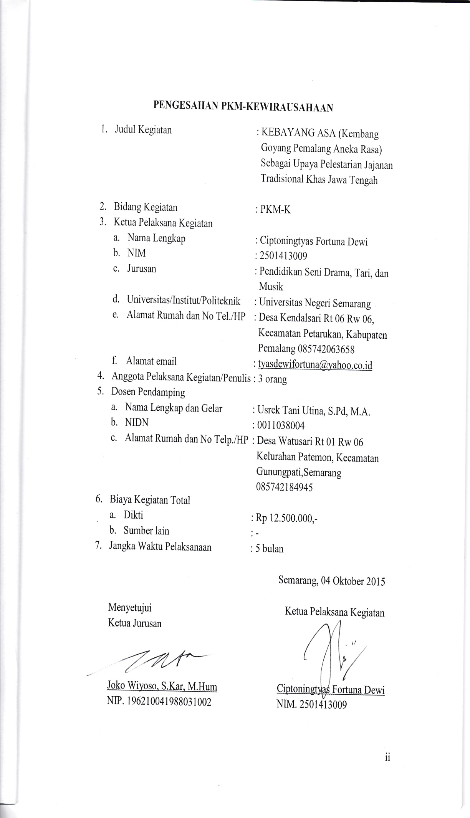
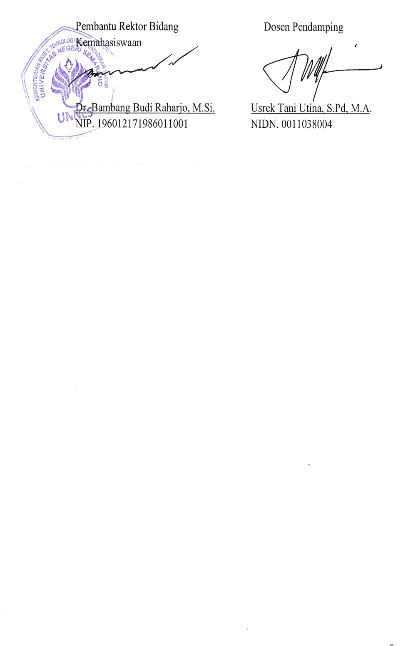
DAFTAR ISI

HALAMAN SAMPUL ……………………………………………………… i
HALAMAN PENGESAHAN ………………………………………………. ii
DAFTAR ISI ………………………………………………………………... iv
RINGKASAN …………………………………………………………........ v
BAB I PENDAHULUAN …………………………………………………… 1
  - Latar Belakang …………………………………………………... 1
  - Rumusan Masalah ………………………………..…………….. 2
  - Tujuan ………………………………………….…….…………. 2
  - Luaran yang Diharapkan ……………………….……………...... 2
  - Kegunaan Program ……………………………………………… 2
BAB II GAMBARAN UMUM RENCANA USAHA ……………………… 3
2.1 Analisis Pasar ………………………………………………….. 3
2.2 Aspek Produksi ……..…………….………..…………………... 3
2.3 Rencana Pemasaran ……………………………………………. 4
2.4 Analisis Keuntungan ……………………………………………. 4
BAB III METODE PELAKSANAAN ……………………………………… 6
3.1 Tahap Persiapan………………………………………………….. 6
3.2 Tahap Pembuatan Produk………………………………….......... 6
3.3 Tahap Penentuan Harga dan Pemasaran………………………… 6
3.4 Tahap Evaluasi………………………………………………….... 7
BAB IV BIAYA DAN JADWAL KEGIATAN …………………………..... 8
4.1 Anggaran Biaya……………………………………………......... 8
4.2 Jadwal Kegiatan …………………………………………………. 8
LAMPIRAN-LAMPIRAN ………………………………………………….. 9
Lampiran 1. Biodata Ketua dan Anggota …………………………………… 9
Lampiran 2. Justifikasi Anggaran Kegiatan ………………………………… 17
Lampiran 3. Susunan Organisasi Tim Kegiatan dan Pembagian Tugas ……. 19
Lampiran 4. Surat Pernyataan Ketua Kegiatan ……………………………… 20

RINGKASAN
Dalam usulan PKM kali ini kami mengambil bidang kewirausahaan dengan judul KEBAYANG ASA (KEMBANG GOYANG PEMALANG ANEKA RASA) SEBAGAI UPAYA PELESTARIAN JAJANAN TRADISIONAL KHAS JAWA TENGAH. Kami mencoba melakukan inovasi dengan memberikan cita rasa yang bervariasi terhadap jajanan kembang goyang yang memiliki rasa khas yaitu gurih dan manis. Inovasi ini akan menghasilkan sebuah pengembangan dari produk yang sudah ada dan memiliki nilai ekonomis. Rumusan masalahnya yakni: bagaimanakah cara pengembangan variasi cita rasa yang berbeda terhadap jajanan kembang goyang Pemalang agar tetap diminati masyarakat?. Tujuan yang ingin dicapai adalah agar mahasiswa mengetahui cara pengembangan variasi rasa untuk jajanan kembang goyang sehingga dapat dinikmati konsumen dengan sensasi rasa yang berbeda namun tetap terdapat kekhasan dari rasa aslinya yaitu gurih. Luaran yang diinginkan yaitu terciptanya sebuah inovasi produk makanan (kembang goyang Pemalang) yang dapat dinikmati konsumen untuk semua kalangan masyarakat, tumbuhnya jiwa kewirausahaan bagi mahasiswa serta meningkatkan daya kreativitas mahasiswa dan masyarakat untuk menciptakan berbagai inovasi produk makanan yang menarik dan bermanfaat. Kegunaan dari program ini adalah meningkatkan potensi mahasiswa untuk berwirausaha dan pintar mencari peluang untuk memperoleh keuntungan dari daya pikir yang kreatif. Memberi inspirasi kepada para produsen jajanan kembang goyang di Pemalang khususnya dan masyarakat di seluruh daerah Jawa Tengah pada umumnya.
Rencana usaha kami meliputi analisis pasar yang terdiri dari survei konsumen, potensi pasar, dan target . Rencana tersebut nantinya akan kami gunakan sebagai acuan pelaksanaan kegiatan ini. Aspek produksi yang akan kami tetapkan yaitu bentuk usaha, ukuran usaha analisis produk. Rencana pemasaran kami meliputi strategi pemasaran, penetapan harga, serta promosi. Media promosi yang kami gunakan adalah menawarkan secara langsung kepada konsumen, membuka stand makanan di tempat yang strategis dan mudah dijangkau oleh konsumen, dan pemanfaatan media sosial. Metode pelaksanaan kegiatan kami meliputi tahap persiapan produksi yang menyangkut persiapan alat dan bahan yang digunakan untuk produksi. Langkah kedua yaitu tahap pembuatan produk, langkah ketiga tahap penentuan haraga dan pemasaran, dan terakhir tahap evaluasi. Rancangan anggaran produksi telah kami rancang sesuai dengan tahap produksi, sehingga dana yang kami butuhkan sebesar Rp 12.500.000,- guna membiayai kegiatan mulai dari tahap persiapan, pengumpulan data dan informasi, pelaksanaan program wirausaha dan sampai pada tahap penyusunan laporan.
BAB I PENDAHULUAN
  - Latar Belakang
Jajanan kembang goyang merupakan salah satu jenis jajanan tradisional Indonesia, jajanan ini terdapat diberbagai daerah, salah satunya di kabupaten Pemalang. Setiap daerah memiliki sebutan tersendiri untuk jenis makanan ini, seperti kembang goyang, mata arip, kembang loyang, matahari, dan lain-lain. Jajanan ini memiliki cita rasa yang gurih dan manis, selain itu memiliki tekstur yang tipis sehingga sangat renyah bila dimakan. Dinamakan kembang goyang karena dicetak dari sebuah alat yang terbuat dari besi yang membentuk kerangka kelopak bunga dan saat digoreng cetakkan tersebut digoyang-goyangkan di atas minyak panas agar adonan terlepas dari cetakan. Jajanan ini sering disuguhkan untuk para tamu pada acara-acara hajatan, hari raya, maupun acara-acara lainnya. Kembang goyang dapat pula kita jumpai di warung-warung yang menjual berbagai jenis jajanan kering. Namun, sekarang ini sudah sulit untuk menemukannya, sehingga harus memesan langsung kepada si pembuat atau bahkan membuatnya sendiri. Saat ini jajanan kembang goyang kalah popular dibandingkan kue-kue kering yang sudah banyak beredar di pasaran.
Rasa yang monoton dapat membuat kebosanan bagi para konsumen penikmat kembang goyang, sehingga banyak yang beralih dan lebih memilih jajanan dari negara asing seperti kue kering nastar, kastengel, putri salju dan sebagainya sebagai cemilan keluarga. Hal ini menyebabkan kurang diminatinya jajanan tradisional kembang goyang yang berakibat pula pada beralihnya para produsen kembang goyang ke janis jajanan lain yang banyak diminati masyarakat. Dampaknya, semakin sulit ditemukan para produsen yang membuat jajanan tradisional, sehingga akan mulai berkurang pula pasokan jajanan tradisional yang beredar di pasaran. Jika masyarakat mulai enggan melestarikan makanan-makanan tradisional khas Indonesia, maka bukan tidak mungkin bila suatu saat makanan-makanan tradisional kita dapat pula diklaim dan dipatenkan oleh negara tetangga sebagai hak milik mereka.
Uraian di atas dapat diperoleh sebuah kesimpulan bahwa konsumen mengalami kejenuhan dengan cita rasa jajanan kembang goyang yang kurang bervariasi. Oleh karena itu, kami berupaya untuk menghasilkan inovasi rasa yang berbeda guna menarik kembali minat masyarakat untuk mengonsumsi jajanan tradisional ini. Kami mencoba memadupadankan jajanan kembang goyang dengan berbagai unsur rasa yang berbeda dan menghasilkan rasa yang lebih nikmat tentunya. Diharapkan dari adanya inovasi ini akan membuat jajanan kembang goyang kembali eksis di pasaran bahkan dapat di ekspor ke luar negeri guna mempromosikan salah satu jajanan tradisional khas Indonesia. Langkah ini bertujuan agar jajanan khas Indonesia dapat bersaing dengan jajanan khas dari negara-negara lain dengan kualitas yang tidak kalah baiknya. Melalui jajanan tradisional kita dapat memperkenalkan dan menunjukkan kepada dunia betapa kaya Indonesia akan keragaman jenis makanan dan budayanya.

  - Rumusan Masalah
Berdasarkan uraian latar belakang di atas, maka rumusan permasalahannya adalah sebagai berikut:
- Bagaimana cara pengembangan inovasi rasa yang berbeda terhadap jajanan kembang goyang?
- Bagaimana proses pembuatan jajanan kembang goyang dengan berbagai varian rasa?
- Bagaimana cara memasarkan produk inovasi jajanan kembang goyang?

  - Tujuan
Tujuan yang hendak dicapai adalah sebagai berikut:
- Mengetahui cara pengembangan inovasi yang berbeda terhadap jajanan kembang goyang
- Mengetahui proses pembuatan jajanan kembang goyang dengan berbagai varian rasa
- Mengetahui cara memasarkan produk inovasi jajanan kembang goyang

  - Luaran yang Diharapkan
Luaran yang diharapkan dari program ini adalah sebagai berikut:
- Terciptanya sebuah produk inovasi yang dapat dinikmati konsumen untuk semua kalangan masyarakat
- Tumbuhnya jiwa kewirausahaan bagi mahasiswa serta meningkatkan daya kreativitas mahasiswa
- Memberikan motivasi kepada masyarakat untuk menciptakan berbagai inovasi produk yang menarik dan bermanfaat.

  - Kegunaan Program
Adapun kegunaan program yang dimaksud adalah sebagai berikut:
- Meningkatkan potensi mahasiswa untuk berwirausaha dan pintar mencari peluang untuk memperoleh keuntungan dari daya pikir yang kreatif.
- Sebagai sarana pembelajaran kewirausahaan untuk bekal dan modal memasuki dunia persaingan usaha.
- Memberi inspirasi kepada para produsen jajanan kembang goyang di Pemalang khususnya dan masyarakat di seluruh daerah Jawa Tengah pada umumnya.
BAB II GAMBARAN UMUM RENCANA USAHA
  - Analisis Pasar
- Survei Konsumen
Survei konsumen dilakukan dengan menggunakan angket mengenai produk jajanan kembang goyang kepada calon pembeli. Hal yang perlu diperhatikan adalah sebagai berikut:
- Rasa yang sesuai dengan selera konsumen
- Harga yang relatif murah bagi konsumen
- Pendistribusian yang mudah terjangkau oleh konsumen
- Potensi Pasar
Kebiasaan masyarakat yang suka mengonsumsi makanan ringan sebagai cemilan keluarga sangat membuka peluang untuk penjualan produk ini. Kami yakin produk ini akan menarik minat masyarakat.
- Target
Program ini memilih target masyarakat umum sebagai sasarannya yang meliputi konsumen, produsen, dan distributor.

  - Aspek Produksi
- Bentuk Usaha
Bentuk usaha berupa industri rumah tangga. Masih dalam taraf yang sederhana namun tetap mengutamakan kualitas produk yang dihasilkan.
- Ukuran Usaha
Ukuran usaha adalah usaha kecil yang pengembangan dan proses penjualannya berdasarkan sistem kemitraan. Inovasi terhadap produk ini akan banyak menarik minat konsumen untuk membelinya.
- Analisis Produk
Produk yang akan kami buat berupa jajanan tradisional kembang goyang. Meskipun produk ini merupakan jajanan sederhana, namun dengan adanya pengolahan terhadap varian rasa dan tampilan warna akan menjadikan produk ini memiliki kualitas yang baik. Dibuat dari bahan-bahan yang aman dikonsumsi sehingga produk ini dapat bertahan lama karena menggunakan pengawet alami yang berasal dari gula. Varian rasa dan warna yang disediakan antara lain:
- Warna kuning kecoklatan untuk rasa original
- Warna coklat untuk rasa coklat
- Warna kuning untuk rasa keju
- Warna merah untuk rasa pedas
- Warna hijau untuk rasa nori, dll
Inovasi yang dilakukan tidak hanya terpusat pada rasa, namun juga dilakukan inovasi pada bentuk dari jajanan kembang goyang memiliki bentuk seperti kelopak bunga. Namun kami akan memberikan sentuhan bentuk yang baru, dapat berupa segi tiga, bentuk hati, bentuk lingkaran, dan sebagainya. Pengemasan produk dilakukan dengan tata cara yang baik dan menarik, bisa dengan kemasan plastik dan kotak.

  - Rencana Pemasaran
- Strategi Pemasaran
Penyusunan strategi pemasaran:
- Menetapkan sasaran penjualan produk
- Menyusun program penjualan produk yang menarik
- Melakukan sosialisasi produk inovasi ini kepada masyarakat
- Menyusun jadwal kegiatan penjualan produk
- Menyusun anggaran belanja
- Melakukan pemantauan dalam pelaksanaan penjualan produk
- Penetapan Harga
- Rencana produksi adalah 150 bungkus per minggu
- Harga produk perbungkus berkisar antara Rp 10.000,- sampai dengan Rp 15.000,- sesuai varian rasa
- Promosi
Promosi produk dilakukan secara lisan dan bertatap muka dengan para calon pembeli dengan tujuan agar produk yang ditawarkan dapat terjual. Selanjutnya, kami juga memanfaatkan media sosial untuk ajang mempromosikan produk inovasi KEBAYANG ASA. Kami juga menitipkan produk ke warung dan kantin yang ada, juga membuka stand makanan yang mudah dijangkau pembeli.

  - Analisis Keuntungan
1 minggu = 150 bungkus
1 bulan = 600 bungkus
1 bungkus Rp 10.000,-
- Perhitungan:
Pendapatan 1 minggu = 150 x Rp 10.000,-
= Rp 1.500.000,-
Pendapatan 1 bulan = Rp 1.500.000 x 4minggu
= Rp 6.000.000,-
- Jika produksi dilakukan selama 5 bulan, maka penghasilan selama 5 bulan sebesar = 5 x Rp 6.000.000,-
= Rp 30.000.000,-
- Perolehan keuntungan selama 5 bulan jika modal awal Rp 12.500.000,-
= Rp 30.000.000 – Rp 12.500.000
= Rp 17.500.000
- Maka keuntungan 1 bulan
= Rp 17.500.000 : 5 = Rp 3.500.000
- Maka keuntungan tiap 1 minggu
= Rp 3.500.000 : 4 = Rp 875.000,-

BAB III METODE PELAKSANAAN

Pelaksanaan kegiatan ini dilakukan di desa Kendalsari, Kecamatan Petarukan, Kabupaten Pemalang. Proses pembuatan jajanan kembang goyang dengan berbagai varian rasa dan warna adalah sebagai berikut:
  - Tahap Persiapan
Pada tahap persiapan yang dilakukan adalah menyiapkan alat dan bahan-bahan yang diperlukan. Alat yang perlu disiapkan dalam proses pembuatan produk meliputi wajan penggorengan, cetakan berbagai model dan ukuran, baskom, spatula, mixer, timbangan, kompor gas, dan alat-alat lain yang diperlukan. Bahan baku yang disiapkan yaitu tepung trigu, tepung maizena, gula pasir, santan kelapa, garam, vanili, blue band, telur, air, dan minyak goreng. Bahan untuk memberi variasi rasa antara lain coklat untuk rasa coklat, sambal cabai untuk rasa pedas, abon untuk rasa abon, keju untuk rasa keju, dan varian rasa lainnya. Bahan baku didapatkan dari membeli di warung-warung yang menyediakan bahan-bahan tersebut. Disamping itu, siapkan pula alat untuk pengemasan produk meliputi plastik pembungkus, mesin press, stapler, dan kertas label.

  - Tahap Pembuatan Produk
Setelah bahan baku dan peralatan yang dibutuhkan telah tersedia, proses selanjutnya yaitu pembuatan produk. Proses produksi dilakukan dengan cara menimbang bahan baku kemudian mencampurkannya ke dalam baskom, untuk memberikan cita rasa yang berbeda-beda maka campurkan bahan yang diperlukan. Siapkan wajan penggorengan dan panaskan minyak, setelah itu celupkan cetakan pada adonan kemudian celupkan di atas minyak yang telah panas sambil digoyang-goyangkan agar adonan terlepas dari cetakan. Goreng hingga matang kemudian angkat dan tiriskan. Hilangkan minyak yang masih terdapat pada jajanan kembang goyang yang telah matang, tujuannya agar lebih awet dan tidak mudah tengik. Kemas produk menggunakan plastik kemudian beri label.

  - Tahap Penentuan Harga dan Pemasaran
Pada tahap ini kami melakukan kajian terhadap penentuan harga untuk produk yang dihasilkan sesuai dengan analisis besarnya biaya produksi yang telah dilakukan guna mendapatkan laba. Melakukan pertimbangan peluang yang ada, pemasaran dilakukan dengan menawarkan produk ke warung-warung terdekat dan mendatangi pada calon pembeli secara langsung untuk mempromosikannya. Sasaran calon pembeli meliputi masyarakat umum di Pemalang dan sekitarnya, kemudian diperluas hingga berbagai wilayah. Menitipkan produk di warung dan kantin terdekat. Pemasaran juga dilakukan melalui media sosial (Facebook, BBM, dan SMS) untuk lebih menarik perhatian khalayak umum.

  - Tahap Evaluasi
Evaluasi keseluruhan dilakukan dua bulan sekali untuk mengetahui kekurangan yang terdapat dalam proses produksi sehingga dapat segera memperbaiki kekurangan tersebut hingga tercapailah kepuasan dari pelanggan terhadap produk ini.

BAB IV BIAYA DAN JADWAL KEGIATAN

  - Anggaran Biaya
No | Jenis Pengeluaran | Biaya (Rp)
1. | Peralatan penunjang | 3.750.000
2 | Bahan habis pakai | 6.250.000
3 | Perjalanan | 1.250.000
4 | Lain-lain | 1.250.000
Jumlah |  | 12.500.000

4.2 Jadwal Kegiatan
Waktu pelaksanaan program kewirausahaan ini dilaksanakan selama 5 (lima) bulan lamanya. Adapun jadwal kegiatan yang akan dilaksanakan adalah sebagai berikut:
No | Jenis Kegiatan | Bulan
No | Jenis Kegiatan | 1 | 2 | 3 | 4 | 5
1 | Persiapan Produksi
2 | Pembuatan Produk
3 | Pengemasan dan Pemasaran Produk
4 | Evaluasi Produk
5 | Penyusunan Laporan
6 | Laporan Akhir

Keterangan:
- Persiapan produksi dilakukan dua minggu pada bulan pertama.
- Pembuatan produk dilakukan minggu ketiga pada bulan pertama hingga bulan kelima.
- Pengemasan dan pemasaran produk dilakukan pada minggu ketiga bulan pertama hingga bulan kelima.
- Evaluasi dilakukan pada bulan ketiga dan bulan kelima.
- Penyusunan laporan dilakukan mulai dari bulan keempat hingga bulan kelima.
- Laporan akhir dilakukan pada bulan kelima.

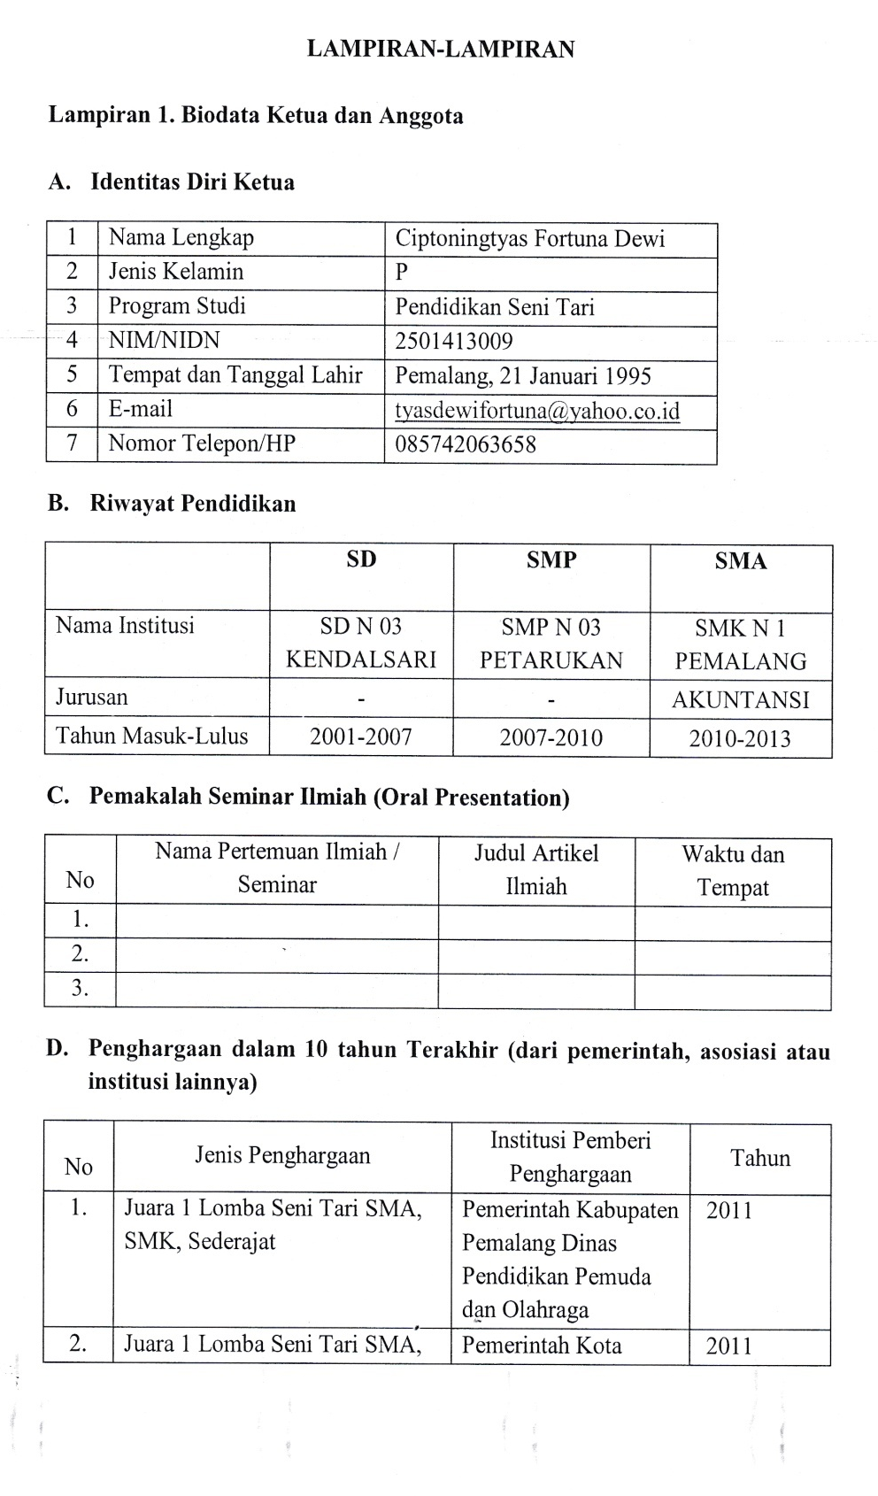
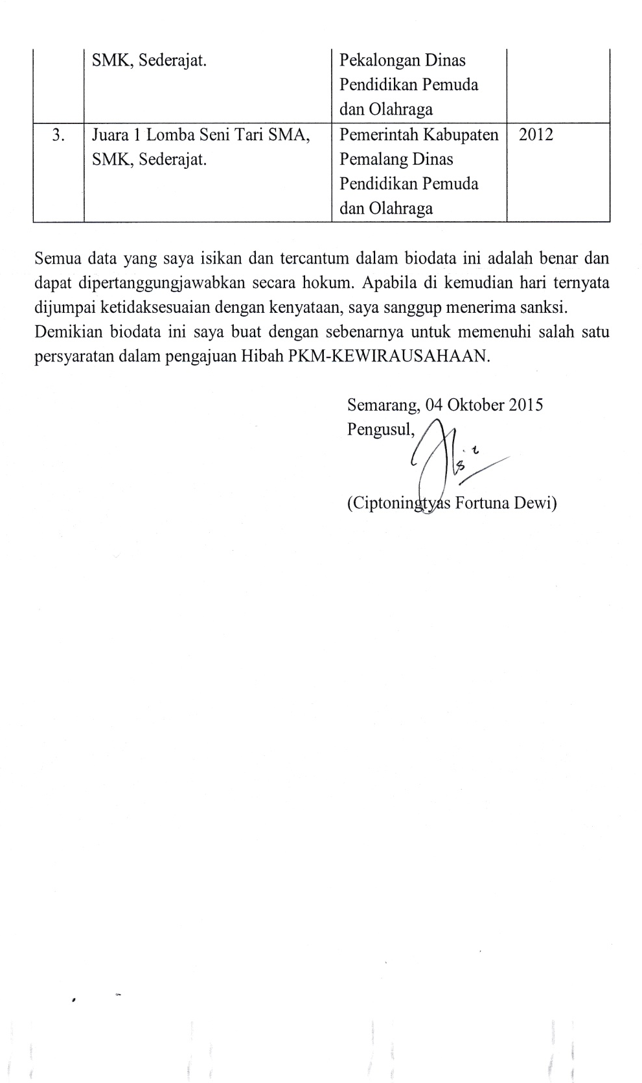
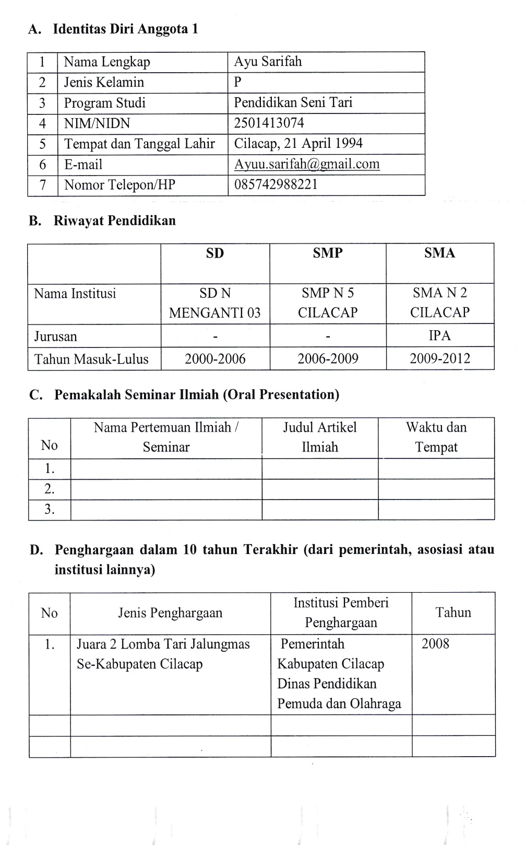
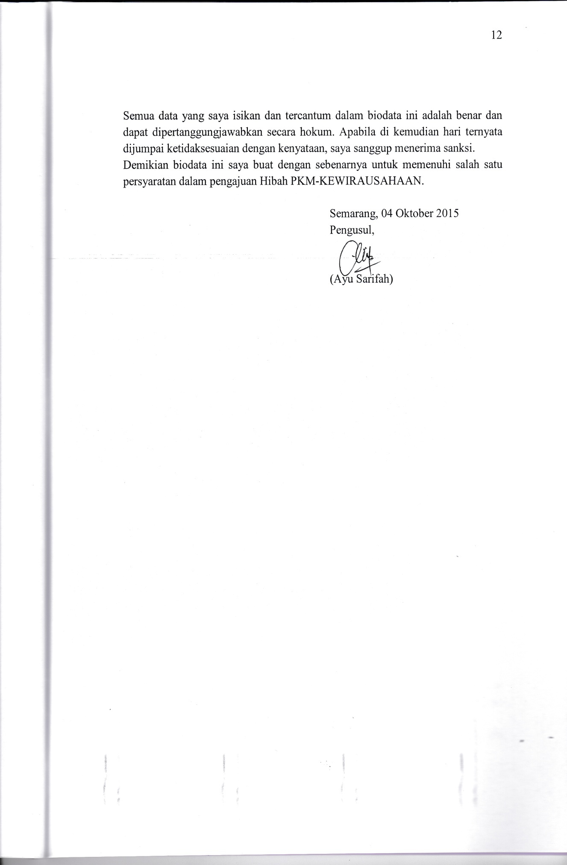
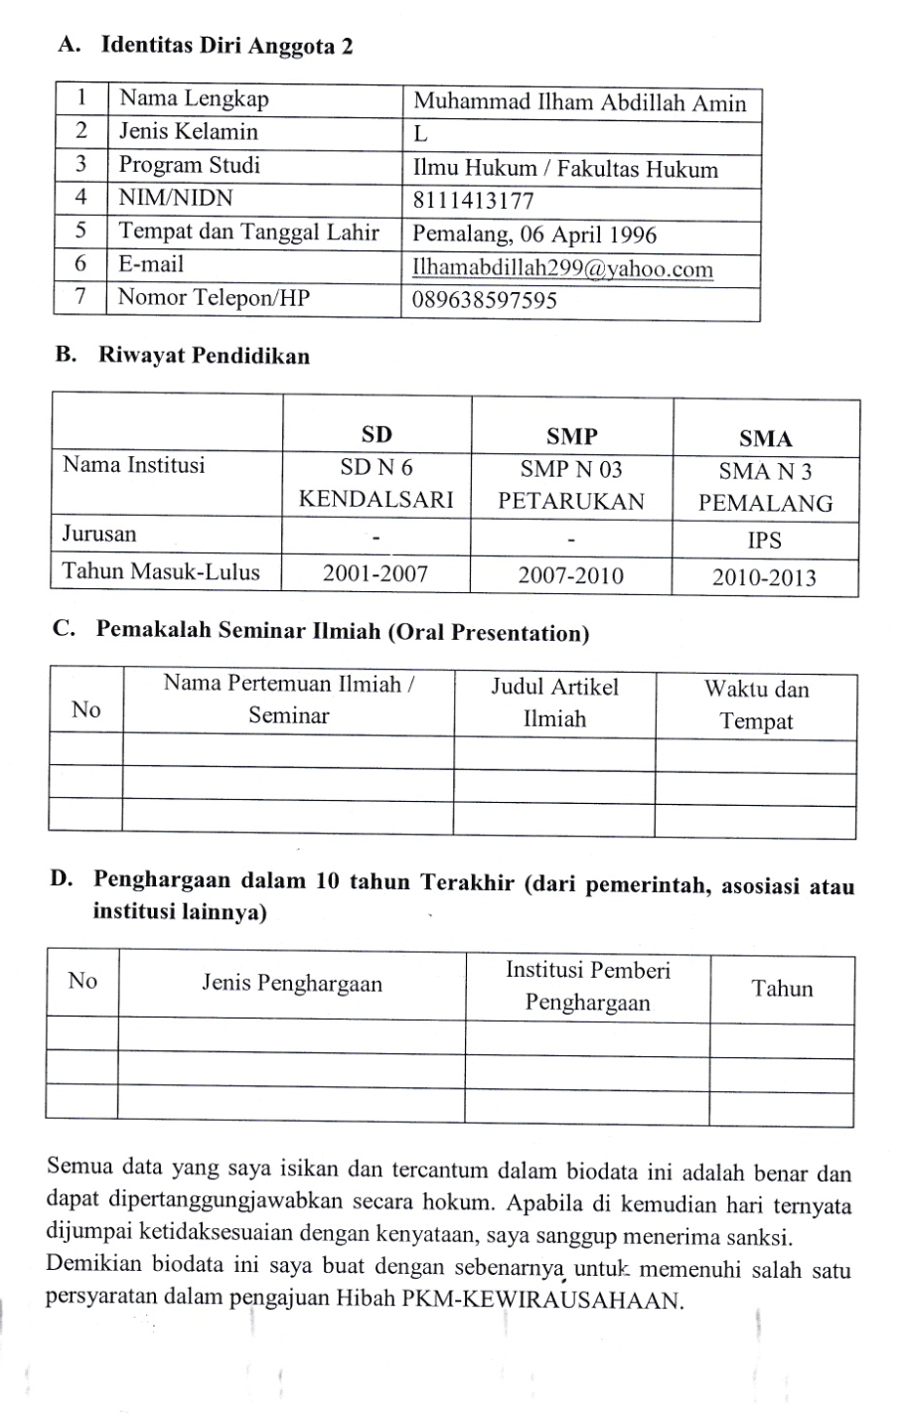

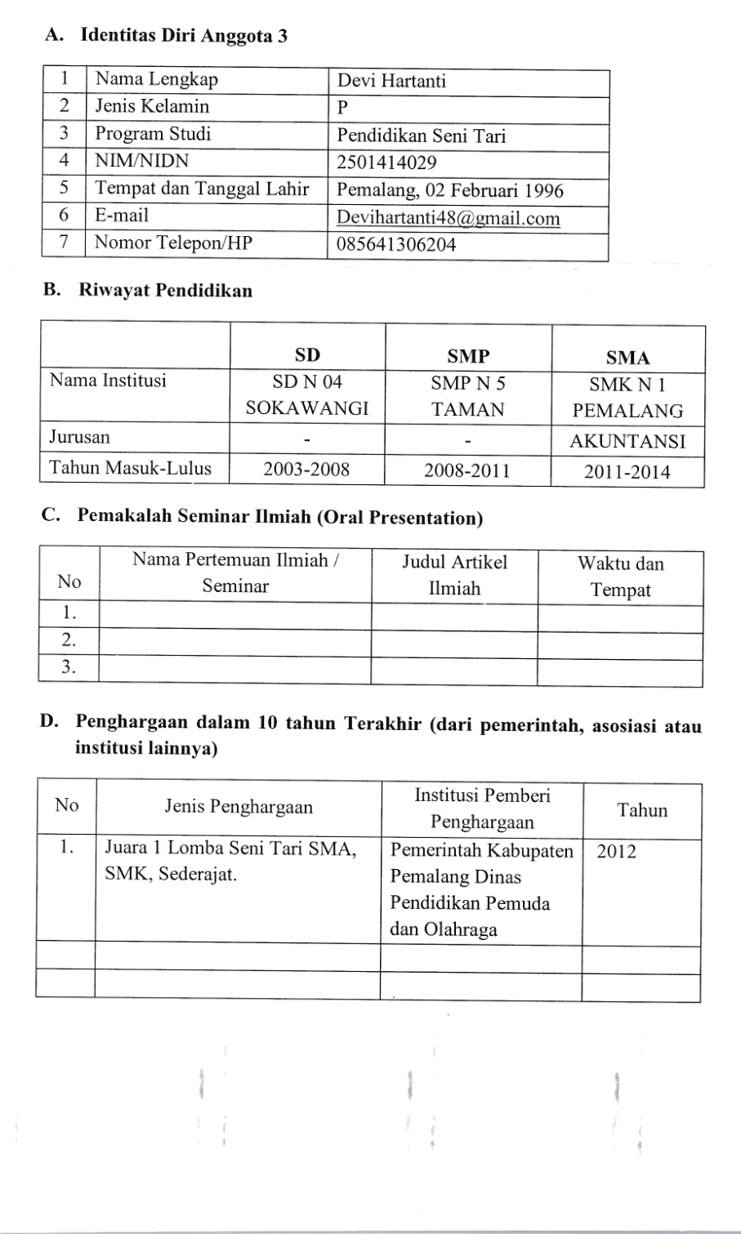
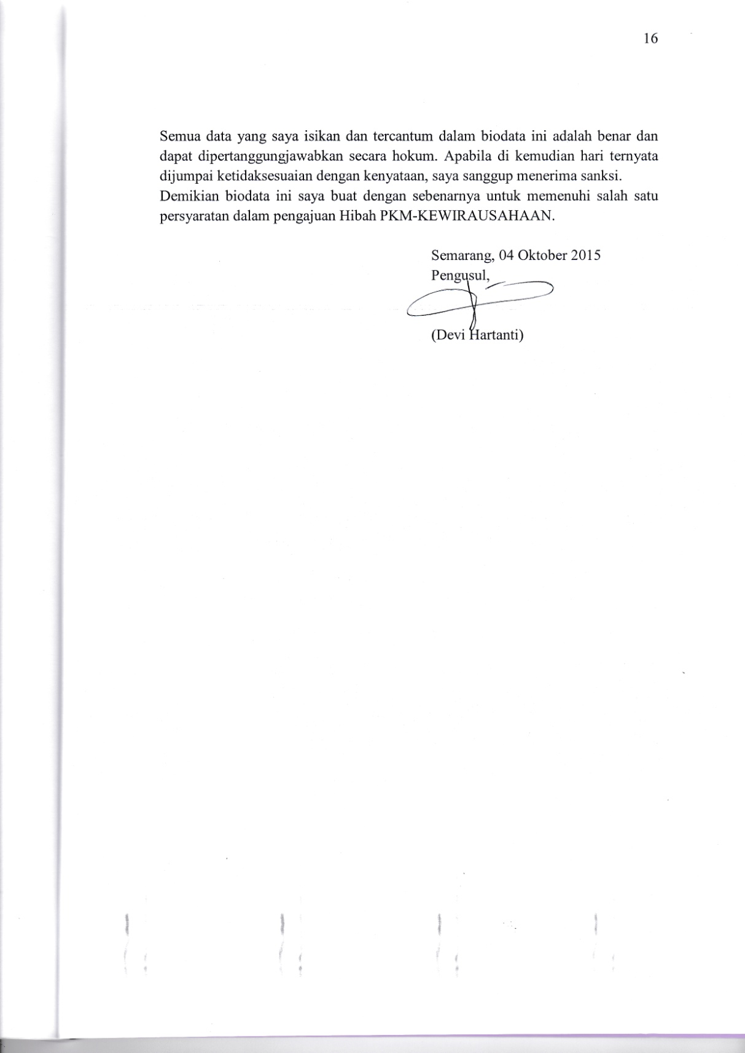
Lampiran 2. Justifikasi Anggaran Kegiatan
- Peralatan Penunjang
Material | Justifikasi Pemakaian | Kuantitas | Harga Satuan (Rp) | Jumlah (Rp)
Wajan Penggorengan besar | Alat Produksi | 2 | 75.000 | 150.000
Kompor Gas | Alat Produksi | 1 | 500.000 | 500.000
Mixer besar | Alat Produksi | 1 | 1.000.000 | 1.000.000
Timbangan | Alat Penunjang | 1 | 300.000 | 300.000
Mesin press | Alat Pengemasan | 1 | 300.000 | 300.000
Baskom besar | Alat Produksi | 2 | 50.000 | 100.000
Spatula | Alat Produksi | 2 | 35.000 | 70.000
Tabung gas 3kg | Alat Penunjang | 2 | 115.000 | 230.000
Plastik pembungkus ukuran 20x30 tebal 0,5 | Alat Pengemasan | 5Pack | 50.000 | 250.000
Kertas Label | Alat Pengemasan | 400 lembar | 1.000 | 400.000
Stapler | Alat Penunjang | 2 | 25.000 | 50.000
Cetakan | Alat Produksi | 10 | 40.000 | 400.000
SUB TOTAL (Rp) |  |  |  | 3.750.000

- Bahan Habis Pakai
Material | Justifikasi Pemakaian | Kuantitas | Harga Satuan (Rp) | Jumlah (Rp)
Tepung Trigu | Bahan Produk | 30kg | 10.000 | 300.000
Tepung Maizena | Bahan Produk | 30kg | 10.000 | 300.000
Gula Pasir | Bahan Produk | 60kg | 15.000 | 900.000
Telur | Bahan Produk | 20kg | 25.000 | 500.000
Minyak Goreng | Bahan Produk | 50kg | 15.000 | 750.000
Kelapa | Bahan Produk | 50 butir | 10.000 | 500.000
Vanili | Bahan Produk | 50 saset | 5.000 | 250.000
Garam dapur | Bahan Produk | 5kg | 5.000 | 25.000
Blue Band | Bahan Produk | 10kg | 45.000 | 450.000
Coklat | Bahan Produk | 5kg | 75.000 | 375.000
Keju mozarela | Bahan Produk | 5kg | 80.000 | 400.000
Abon sapi | Bahan Produk | 5kg | 230.000 | 1.150.000
Nori | Bahan Produk | 10 bungkus | 35.000 | 350.000
SUB TOTAL (Rp) |  |  |  | 6.250.000

- Perjalanan
Material | Justifikasi Perjalanan | Kuantitas | Harga Satuan (Rp) | Jumlah (Rp)
Pemalang-Pekalongan | Pembelian Peralatan | 4 orang (4 kali) | 50.000 | 200.000
Petarukan-Pemalang | Pembelian Bahan Baku | 4 orang (4 kali) | 50.000 | 200.000
Pemalang dan sekitarnya | Promosi dan Pemasaran | 4 orang | 700.000 | 700.000
Sekitar Pemalang | Kebutuhan Mendesak | Bensin 15 liter | 10.000 | 150.000
SUB TOTAL (Rp) |  |  |  | 1.250.000

- Lain-lain
Material | Justifikasi Pemakaian | Kuantitas | Harga Satuan (Rp) | Jumlah (Rp)
Sewa Printer | Mencetak label | 1 (selama 4 bulan) | 75.000 | 300.000
Tinta Printer | Keperluan mencetak label | 1 | 300.000 | 300.000
Listrik | Penggunaan mixer, laptop, printer, dll | 5 bulan | 40.000 | 200.000
Air | Keperluan produksi | 5 bulan | 25.000 | 125.000
Lain-lain | Keperluan lain-lain | 5 bulan | 65.000 | 325.000
SUB TOTAL (Rp) |  |  |  | 1.250.000
Total (Keseluruhan) |  |  |  | 12.500.000

Lampiran 3. Susunan Organisasi Tim Kegiatan dan Pembagian Tugas
No | Nama / NIM | Program Studi | Bidang Ilmu | Alokasi Waktu (jam/minggu) | Uraian Tugas
1. | Ciptoningtyas Fortuna Dewi /2501413009 | Pendidikan Seni Tari | Seni | 10 jam/minggu | - Bertanggung jawab atas kelangsungan dan kelancaran usaha,  - pembelian alat dan bahan baku  - pengolahan, pengemasan, dan pemasaran
2. | Ayu Sarifah /2501413074 | Pendidikan Seni Tari | Seni | 9 jam/minggu | - Pengolahan, Pengemasan, dan Pemasaran  - Mengatur anggaran belanja
3. | Muhammad Ilham Abdillah Amin /8111413177 | Ilmu Hukum | Hukum | 9 jam/minggu | - Pembelian alat dan bahan baku  - Pemasaran dan kesekretariatan  - Promosi
4. | Devi Hartanti /2501414029 | Pendidikan Seni Tari | Seni | 9 jam/minggu | - Mengelola keuangan  - Promosi  - dokumentasi  - Pemasaran

